データの更新手順

１．ホストデータの読み込み
１－１．データ更新ボタンをクリックします。

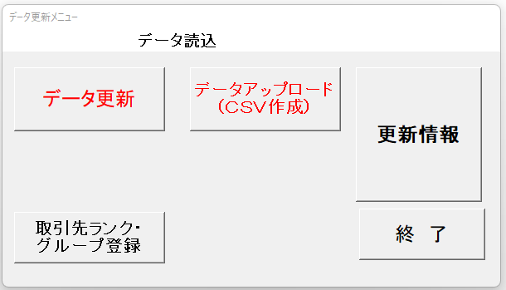
クリック

１－２．『はい』ボタンをクリックします。
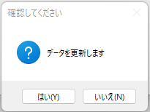

１－３．『ＯＫ』ボタンをクリックします。
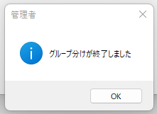

１－４．『ＯＫ』ボタンをクリックします。
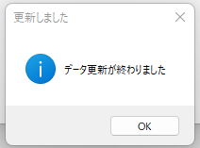

２．ＣＳＶファイルの作成
２－１．データ更新ボタンをクリックします。
クリック

２－２．『ＣＳＶファイル作成』ボタンをクリックします。
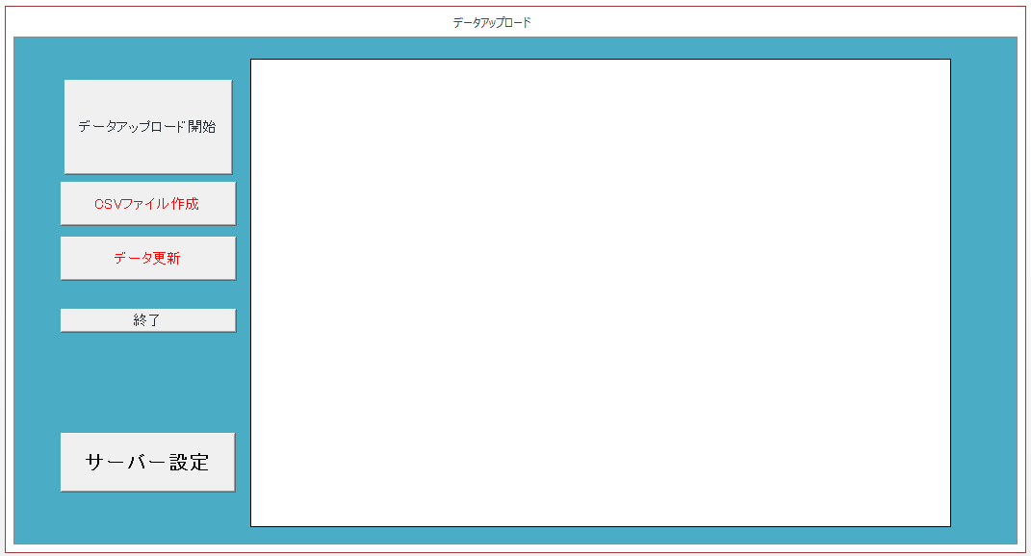
クリック

処理中のメッセージが表示されます。

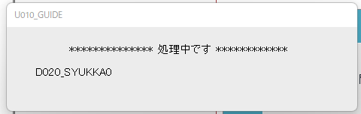

ＣＳＶファイルの作成が終了すると、終了のメッセージが表示されます。
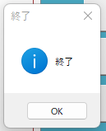

２－３．ＦＴＰでＣＳＶファイルをアップロードします。
送り側：C:\tmp
受け側：/www/htdocs-secure/CONVERT/Data
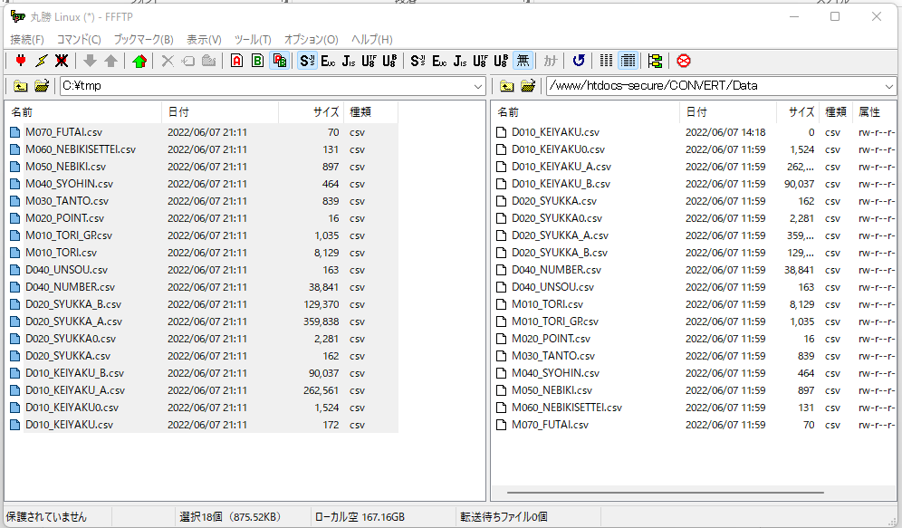

２－４．『データ更新』ボタンをクリックします。
クリック

更新が終了すると、メッセージが表示されます。

